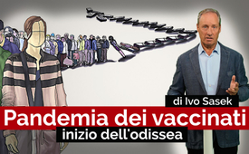
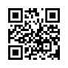
Pandemia dei vaccinati – inizio dell'odissea (di Ivo Sasek – fondatore di Kla.TV)
Orde di vaccinati vagano per il cosiddetto sistema sanitario, viaggiando da una città all'altra, perché le compagnie di assicurazione sanitaria si rifiutano di pagare per le loro "malattie non riconosciute" - a meno che i vaccinati non siano disposti a raccontare bugie oltraggiose... Uno scandalo del silenzio causato dalla STIKO che deve essere sotto gli occhi di tutti!
In questo momento, milioni di vittime del vaccino Covid vagano agonizzanti per il mondo, in cerca di aiuto, ma nessuno glielo dà. Specialmente la STIKO, la Commissione Permanente per le Vaccinazioni, che ha emanato generose raccomandazioni di vaccinazione per l'intera popolazione.
Il capo della STIKO raccomanda a tutte le vittime delle vaccinazioni di tacere su qualsiasi collegamento dei loro danni con le vaccinazioni, in modo da poterle aiutare. Ma anche questa è una mera teoria e un'operazione di facciata.
Non esiste più nessun punto di contatto per le vittime delle vaccinazioni. Devono pagare da sole tutte le visite, perché i danni da vaccinazione non sono riconosciuti come malattia. Quindi lo stesso direttore della STIKO afferma che per i danneggiati da vaccino non c'è alcun problema solo se non si stabilisce un legame con una vaccinazione. Quanto è onesto? In questo modo rivela perché vengono registrati così pochi danni da vaccinazione. E il ministro della Sanità giustifica anche l'assenza di punti di contatto per i danneggiati da vaccino.
Attualmente, milioni di persone vaccinate vagano da due anni nel cosiddetto sistema sanitario. Viaggiano da una città all'altra perché non sono più accettati da nessuna parte per il trattamento e la diagnosi e perché le compagnie di assicurazione sanitaria non pagano il trattamento della malattia non riconosciuta.
L'Istituto Paul Ehrlich in Germania e l'EMA in Europa non riconoscono i danni da vaccino COVID-19 come una malattia a causa dei quadri clinici diffusi. Tutto il peso viene ora scaricato sulle vittime e sui medici. Per esempio, da Thomas Mertens, il capo della STIKO stessa. Egli sposta ora l'intera responsabilità del problema delle persone colpite che non vengono aiutate sulle spalle della medicina clinica. Quest'ultima deve "creare una definizione del caso". Ma non finisce qui! Lo cito testualmente:
"Quello che non capisco bene è perché, quando si cura questa malattia, i costi non sono sostanzialmente coperti dall'assicurazione sanitaria. Se qualcuno, se lei (si rivolge a una persona colpita) fosse andato dal medico senza la conoscenza del [...pausa...] disturbo indotto dal vaccino, allora sicuramente i trattamenti che ne sarebbero seguiti sarebbero stati coperti dall'assicurazione sanitaria".
Nella breve pausa di riflessione si poteva letteralmente sentire la brutta espressione "danni da vaccino" che sarebbe da evitare. Con questa raccomandazione, il responsabile della STIKO ammette che esiste un forte incentivo, generato dalle normative, affinché le persone danneggiate da vaccino non mettano in relazione i loro sintomi con la vaccinazione. In caso contrario, saranno puniti con il rifiuto di pagare. E così milioni di malati in tutto il mondo stanno attualmente sprofondando in un caos deliberatamente pianificato - senza alcun aiuto, senza alcuna forza, senza alcun diritto. E così le condizioni caotiche continuano a svilupparsi in numeri.
A questo punto, però, è importante ricordare che queste cifre sono, come sempre, da intendersi senza alcuna cifra oscura. Secondo le opinioni degli esperti, ovvero studi specifici su cifre non dichiarate, si dovrebbe aggiungere almeno uno zero alle cifre seguenti, e addirittura due zeri ad alcune di esse:
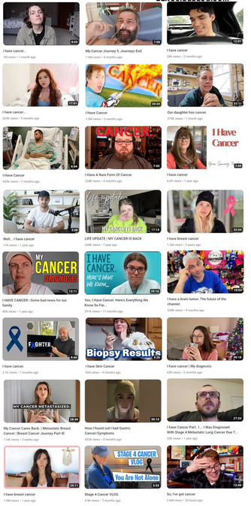
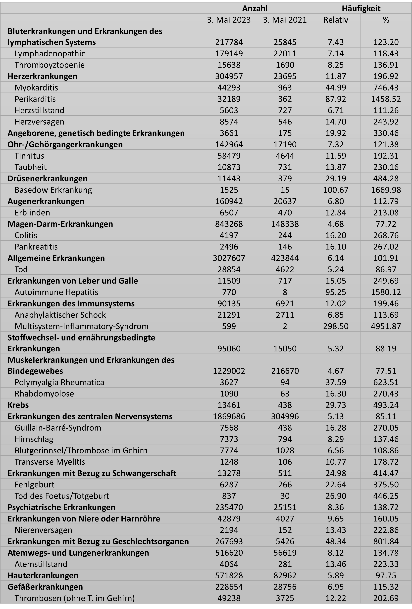
I dati ufficiali dell'OMS mostrano una crescita drammatica delle malattie gravi dopo la vaccinazione COVID-19: fino al 4600%.
L'elenco presentato riassume una revisione sistematica del database dell'OMS. Si tratta di un'evidenza che attualmente riassume circa 200 studi. Altri 200 e più studi sono in attesa di essere rivisti e inclusi. Quelli già valutati testimoniano la causalità per 53 malattie o disturbi. Si possono leggere nel riquadro di testo qui sotto. Tutte le malattie gravi si trovano in questo file, insieme alle fonti degli articoli scientifici che hanno dimostrato la causalità.
Il punto di partenza per questa analisi sistematica degli effetti collaterali che sono stati dimostrati essere innescati dall'iniezione COVID-19 è il database dell'OMS "VigiAccess". Questo database registra una parte degli eventi sanitari che si verificano effettivamente dopo l'iniezione COVID-19, presumibilmente tra il 10% e il 15%. Il database dell'OMS è stato utilizzato come base per analizzare l'INCIDENZA di diverse malattie e classi di malattie causate dall'iniezione COVID-19. In questo modo, siamo in grado di mappare l'impatto della vaccinazione COVID 19 sulla salute dei pazienti. Siamo quindi in grado di tracciare un grafico dell'evoluzione della segnalazione di "eventi avversi da vaccino" nel database dell'OMS e lo facciamo per il periodo che va dal 3 maggio 2021 al 3 maggio 2023, cioè per due anni interi.
Il valore che ne emerge è una crescita di 6,03 volte: il numero di segnalazioni di malattie registrate nel database dell'OMS è passato da quasi un milione e mezzo di segnalazioni al 3 maggio 2021 a quasi dieci milioni di segnalazioni al 3 maggio 2023. Entrambe le cifre si riferiscono a malattie, non a singoli malati. Al 3 maggio 2023, le segnalazioni di effetti collaterali registrati nel database dell'OMS erano più di cinque milioni. Queste segnalazioni includono quindi più di una malattia per persona nella maggior parte dei casi. Pertanto, è possibile determinare in che modo l'incidenza di certe malattie sia influenzata dall'iniezione COVID-19.
Se questa non avesse alcuna conseguenza sulla salute, le segnalazioni ricevute dall'OMS dovrebbero essere distribuite in modo casuale.
Non dovrebbero esserci differenze nella crescita complessiva o nella crescita delle singole malattie. Ciò significa che i numeri calcolati matematicamente nell'ultima colonna della tabella dovrebbero essere pari a 100.
Come mostra la tabella, l'ipotesi non è corretta, ma quanto di più sbagliato possa esistere. Ci sono differenze esorbitanti per diverse malattie gravi, ad esempio una segnalazione sproporzionata della sindrome di Graves, una malattia della tiroide, del 1.670 %, una segnalazione sproporzionata della pericardite del 1.460 % e della miocardite del 746 %, una segnalazione sproporzionata dei casi di epatite autoimmune dopo l'iniezione COVID-19 del 1.580 % e un aumento esorbitante della sindrome multinfiammatoria, spesso fatale, del 4.957 %. Cancro, con una crescita del 493%.
A proposito di cancro, centinaia di YouTuber che hanno promosso i vaccini Covid durante la pandemia sono ora affetti da turbo-cancro. Molti di loro sono stati pagati dal governo e da Big Pharma per convincere i loro seguaci che l'introduzione del vaccino fosse una buona cosa. Guardate una prima raccolta di questi social influencer in lacrime su Pravda TV: tutti i soldi del mondo non servono più a nulla e per loro qualsiasi salvataggio giunge troppo tardi.
Torniamo alla nostra lista. Il rapporto mostra anche un numero sproporzionato di segnalazioni di morti fetali o di nati morti - 446% in termini percentuali, poi infinite segnalazioni di aborti spontanei che sono salite di ben oltre il 375% al di sopra del numero previsto di segnalazioni - anche queste dipingono il quadro spaventoso di un'interferenza medica che fa danni su larga scala.
Non importa cosa si guardi: Danni al sistema linfatico, ictus cerebrali, malattie del sistema nervoso centrale, ovunque si guardi si trovano numeri allarmanti.
Ma tutte queste tragedie non portano ad alcun aiuto concreto. Fanno solo parte di una gestione deliberata del caos, che è stata dimostrata essere stata pianificata esattamente in questo modo dalle élite di potere denunciate. Siamo sul baratro infernale di un deliberato piano di distruzione del mondo che è in attuazione da molti decenni.
Il Prof. Bhakdi e tutti gli altri l'hanno prontamente annunciato. Ora è qui! Ma ancora quasi tutte le procure del mondo si rifiutano di prendere provvedimenti, per così dire, nonostante siano state presentate decine di migliaia di denunce penali. La popolazione mondiale deve scoprire insieme perché le più diverse varianti di genocidio vengono attualmente coperte, per così dire, dalle procure e dai tribunali: Perché rifiutano anche molti altri procedimenti giudiziari estremamente gravi. Questo, nonostante milioni di persone sofferenti testimonino che le radiazioni dei telefoni cellulari provenienti dalle antenne WiFi, 4G, 5G ecc. abbiano danneggiato la loro salute. Non aprono nemmeno procedimenti penali contro le Big Pharma fraudolente, nonostante migliaia di studi di esperti di alto livello abbiano smascherato le loro opere omicide e chiesto di perseguirle. Anche le procure e la magistratura evitano categoricamente di perseguire le innumerevoli sette sanguinarie scoperte con i loro omicidi rituali. E questo nonostante il fatto che innumerevoli vittime testimonino ancora e ancora l'esistenza di queste reti mondiali di traffico di bambini e che le reti di pedofili raggiungano le più alte sfere dei governi e dei detentori del potere di ogni tipo.
Ad oggi, gli stessi funzionari giudiziari condannano i vecchi soldati del Terzo Reich come complici dei massacratori del popolo, anche se hanno esercitato solo un'ignorante obbedienza ai loro superiori nel bel mezzo della guerra. Sarebbero stati disertori se non l'avessero fatto.
Il Giappone, tuttavia, ha già ordinato un'indagine sulle vaccinazioni Covid, perché il numero di morti è salito alle stelle, tanto da far parlare di crisi nazionale: Un caso emblematico in cui la teoria complottista di ieri viene dichiarata fatto di oggi. I media del mainstream stanno finalmente riportando ciò che sapevamo da sempre: Biden, Fauci e Gates ci hanno fornito informazioni errate. Non c'è stato nessun "inverno di gravi malattie e morte" per i non vaccinati. In realtà, si tratta di una pandemia dei vaccinati.
Nuovi dati mostrano che il numero di decessi in Giappone è aumentato del 400% da quando Pfizer ha lanciato la terza dose del vaccino di richiamo l'anno scorso."Il numero di morti in eccesso è stato circa quattro volte superiore a quello del 2017, 2018, 2019 e 2021", si legge in un rapporto pubblicato su The Exposé. Queste statistiche hanno scosso l'establishment giapponese. Sono in corso indagini ufficiali e si stanno preparando cause legali. L'intera popolazione mondiale deve unirsi esattamente in questo modo, ora e oggi. Deve applicare gli stessi standard a tutti coloro che sono al potere, dalla magistratura alle autorità di controllo, che attualmente si rifiutano di farlo.
Abbiamo urgentemente bisogno di organi giudiziari nuovi e indipendenti che puniscano sapientemente qualsiasi insabbiamento di genocidi testimoniati e guerrafondai clandestini. Ma, e questa è forse la parte peggiore dell'intera tragedia, la maggior parte dei nostri contemporanei è caduta in un profondo sonno ipnotico. Dall'alba al tramonto, fissano il display maledetto dei loro telefoni cellulari a ogni occasione, passando da un'area di radiazioni all'altra. In questo modo, i loro pensieri e le loro emozioni sono permanentemente soffocati dalle antenne WiFi e di telefonia mobile. Se si continua così, la stragrande maggioranza delle persone presterà attenzione solo quando il caos subdolamente pianificato, le malattie diabolicamente fomentate, la rovina finanziaria, ecc. saranno proprio davanti a loro. Solo allora si renderanno conto di ciò che sta accadendo. Ma allora sarà troppo tardi - c'è un troppo tardi, cari miei.
Concludo quindi mostrandovi gli ultimi sforzi dell'OMS e dell'ONU per approfittare del nostro stato di indifferenza e inerzia. Perché, tra l'altro, quelle istituzioni che hanno appena danneggiato gravemente milioni di persone in tutto il mondo, ora stanno anche cercando di darsi all'assolutismo. Così, invece di inchinarsi a tutte le decine di migliaia di professionisti indipendenti, ammettere i propri errori e arrendersi come criminali scoperti, ne aggiungono ancora una. Come un assassino di massa che minaccia e cerca di uccidere tutti i testimoni, le seguenti istituzioni minacciano tutti i testimoni della verità. Lo fanno approvando risoluzioni per eliminare mentalmente con tutti i mezzi e online tutte le vere voci di esperti e i testimoni competenti. In questo modo sperano di sfuggire agli arresti e alle pesanti condanne richieste da tutto il mondo. Si noti il loro recente "piano di fuga" in tre fasi:
Il primo ha avuto luogo il 31 gennaio 2023. In un articolo dell'OMS pubblicato su Foreign Affairs, scienziati e funzionari del settore sanitario consigliano proprio ai governi di cui ampie fasce della popolazione non si fidano più in seguito al Covid-19. In particolare, consigliano loro di "investire" in istituzioni e persone fidate affinché queste possano pubblicizzare misure pandemiche. In altre parole, l'OMS sta seducendo quei governi, tra tutti, che hanno esaurito la loro fiducia, per assumere candidati clandestini. In questo modo possono distogliere l'attenzione da tutti i loro "scheletri nell'armadio" - e tutti i popoli ingannati dicono a gran voce: "No, non così! No, non così!". Quel che serve ora all'OMS non sono candidati surrettizi che oltretutto facciano anche pubblicità per loro. Ciò che serve ora sono interi eserciti di procuratori e funzionari della giustizia residuale che si oppongano all'OMS e finalmente sporgano denuncia per gli sconsiderati e occulti crimini di massa - le accuse penali devono essere non solo presentate, ma applicate - e trascinino l'OMS in un tribunale giusto!
Il 31 maggio 2023, ossia quattro mesi dopo, i membri dell'OMS hanno compiuto un secondo passo nella direzione sbagliata. Hanno potuto compiere questo passo solo perché nel frattempo l'OMS non era stata rimossa professionalmente dalla circolazione. Gli Stati membri hanno quindi approvato una risoluzione all'Assemblea Mondiale della Sanità di Ginevra. Questa invita tutti i governi e l'OMS a fare un uso maggiore e sistematico della scienza comportamentale. Questo con l'obiettivo di contrastare "informazioni sbagliate e disinformazione sulla salute", garantendo così la domanda di vaccini e non la nostra salute. In parole povere, questo significa che i membri dell'OMS hanno deciso in malafede di manipolare l'opinione pubblica!
E noi diciamo: qui deve avvenire l'esatto contrario! L'opinione pubblica deve ancora essere completamente illuminata sui crimini dell'OMS e dei suoi complici.
Ma poiché nemmeno questa esigenza è stata soddisfatta in tempo, il 13 giugno 2023 questi devastatori di persone hanno fatto un ulteriore passo avanti. Perché quel giorno il Segretario generale delle Nazioni Unite António Guterres ha presentato un programma. Con ciò, l'Organizzazione mondiale vuole garantire che i contenuti che disturbano il "consenso empiricamente supportato su fatti, scienza e conoscenza" scompaiano dalle piattaforme e dai media online. Perché la loro capacità di "minare i fatti scientificamente accertati con la disinformazione" è "un rischio esistenziale per l'umanità". Ancora una volta, in parole povere, questo significa che l'ONU vuole imporre al resto del mondo l'approccio dell'UE alla censura online! E naturalmente, come al solito, la censura è diretta esclusivamente contro tutti gli scienziati veramente indipendenti e i media liberi. In altre parole, contro coloro che hanno smascherato l'intera frode mondiale di Big Pharma e dell'intero sistema vaccinale e vogliono finalmente portarli alla luce.
Poiché anche in questo caso il discorso pubblico richiesto è stato costantemente rifiutato, o si è svolto su scala troppo ridotta, gli insolenti assassini cercano di rendersi intoccabili e allo stesso tempo onnipotenti proprio attraverso un attacco generale. Ecco perché anche in questo caso deve accadere l'esatto contrario: Questi gravissimi criminali devono essere finalmente sbugiardati da tutti gli scienziati veramente indipendenti. La disinformazione dei veri criminali deve essere portata alla luce dal consenso empiricamente supportato di scienziati autentici e indipendenti. Dopo tutto, sono i criminali di Big Pharma e dell'OMS che hanno costantemente minato tutti i fatti autentici e scientificamente accertati. Coloro che hanno tormentato i popoli, danneggiato gravemente la classe media, danneggiato la salute di milioni di persone e ucciso decine di migliaia di persone durante l'intera piandemia Covid - solo questi sono un rischio esistenziale per l'umanità. Quindi, se la popolazione mondiale non agisce ora in modo unitario e non convoca tribunali veramente indipendenti, presto sarà perduta.
Non c'è modo di evitarlo: tutte le leggi e le istituzioni giudiziarie che non hanno funzionato durante la piandemia perché i plenipotenziari non si sono preoccupati di nulla, anzi, che hanno dimostrato di non aver mosso un dito nonostante decine di migliaia di accuse penali, devono essere rimosse dalle loro posizioni di potere.
I popoli ingannati devono dichiararli tutti deposti senza preavviso per alto tradimento. Se non lo facciamo, queste persone sinistre porteranno a termine i loro piani per l'esautorazione totale di tutti gli illuminatori liberi e di tutta la verità benefica. Tutta la vera scienza avrà fine. Questo è esattamente ciò che vogliamo evitare insieme, ok?
Chiunque voglia sostenerlo dovrebbe unire le forze con tutti gli scienziati liberi, i servizi legali e i media liberi. In altre parole, con coloro che hanno ancora il coraggio di resistere a questa cospirazione sanitaria mondiale.
Attualmente c'è un passo pratico per affrontare questa sciagura fomentata: prendere questo programma e diffonderlo ovunque.
Fai lo stesso con tutti i nostri migliori programmi di Kla.TV. Nelle nostre dodici sezioni troverete rivelazioni su molte altre forme di questo caos deliberatamente fomentato. Partecipa a questa lotta di delucidazione finché la censura totale non è ancora arrivata - ma già domani potrebbe diventare un'amara realtà, coperta dalla legge. Questo sarebbe poi il prossimo problema.
Io sono Ivo Sasek, da 47 anni davanti a Dio.
di is.

Fonti:
Valutazione del database dell'OMS
https://sciencefiles.org/2023/05/04/bis-zu-4600-daten-der-who-zeigen-dramatisches-wachstum-schwerer-erkrankungen-nach-covid-19-shot-erste-systematische-auswertung-der-who-datenbank/
Il capo della STIKO consiglia ai danneggiati da vaccino di tacere:
https://norberthaering.de/news/mertens-post-vac/
https://www.ardmediathek.de/video/zur-sache-baden-wuerttemberg/krank-nach-corona-impfung-werden-betroffene-im-stich-gelassen/swr-bw/Y3JpZDovL3N3ci5kZS9hZXgvbzE4NjMxNjI
Gli youtuber soffrono di turbo-cancro:
https://www.pravda-tv.com/2023/06/hunderte-von-youtubern-die-waehrend-der-pandemie-fuer-covid-impfstoffe-geworben-haben-leiden-jetzt-an-turbo-krebs/
Giappone ordina inchiesta sui vaccini Covid:
https://telegra.ph/Das-ist-eine-nationale-Krise-Japan-ordnet-Untersuchung-der-Covid-Impfungen-an-da-die-Zahl-der-Todesf%C3%A4lle-in-die-H%C3%B6he-schie%C3%9Ft-06-10
“Piani di fuga” di OMS e ONU:
www.norberthaering.de/news/globallistening-project/
Anche questo potrebbe interessarti:
#Vaccinazioni - www.kla.tv/Vaccinazioni-it
#IvoSasek - Video di Ivo Sasek - www.kla.tv/ivo-sasek-it
#OMS - OMS - Organizzazione Mondiale della Sanità - www.kla.tv/oms-it
#Coronavirus - www.kla.tv/coronavirus-it
Kla.TV – Le altre notizie ... libere – indipendenti – senza censura
- ciò che i media non dovrebbero tacere
- cose poco sentite, dal popolo, per il popolo
- informazioni immancabili in oltre 70 lingue www.kla.tv/it
Resta sintonizzato!
Abbonamento gratuito alla circolare con le ultime notizie: www.kla.tv/abo-it
Informazioni per la sicurezza:
Purtroppo le voci dissenzienti vengono censurate e soppresse sempre di più. Finché non riportiamo in linea con gli interessi e le ideologie della stampa del sistema, dobbiamo aspettarci che in ogni momento si cerchino pretesti per bloccare o danneggiare Kla.TV.
Quindi collegati oggi stesso nella nostra rete indipendente da internet!
Clicca qui: www.kla.tv/vernetzung&lang=it
Licenza: Licenza Creative Commons con attribuzione
È benvenuta la distribuzione e la rielaborazione con attribuzione! Tuttavia, il materiale non può essere presentato fuori dal suo contesto. È vietato l'utilizzo senza autorizzazione per le istituzioni finanziate con denaro pubblico (Canone Televisivo in Italia, Serafe, GEZ, ecc.). Le violazioni possono essere perseguite penalmente.

